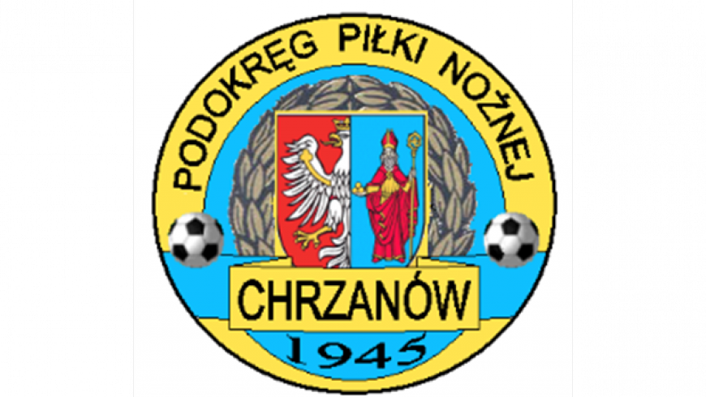
PPN Chrzanów
32-500 Chrzanów
ul. 3 Maja 1 (I piętro),
tel. 32 623 14 25
email: ppnchrzanow@wp.pl
email:kd.ppnchrzanow@wp.pl
kom. 606 214 103
www.ppnchrzanow.pl
PKO BP.SA. 52 1020 2384 0000 9702 0062 4874
Chrzanów, 27.05.2021

KOMUNIKAT
22/I/K.O./20-21
z posiedzenia Komisji Dyscypliny PPN Chrzanów w dniu 27.05.2021 roku

Komisja Dyscypliny w składzie:
- Jacek Kijak Przewodniczący
- Ryszard Witkowski V-ce Przewodniczący
- Jacek Hejmo Sekretarz
postanowiła, co następuje :

KLASA OKRĘGOWA
LP. | OBWINIONY | PRZEWINIENIE DYSCYPLINARNE | MECZ, KTÓREGO DOTYCZY SPRAWA | ORZECZENIE | PODSTAWA PRAWNA | UZASADNIENIE
1. | LKS GORZÓW | Co najmniej 5 zawodników jednej drużyny w danym meczu | LKS GORZÓW – SOKÓŁ PRZYTKOWICE  22.05.2021 | Kara pieniężna w kwocie 100 zł | § 18 pkt 4a Regulaminu Rozgrywek Piłkarskich o mistrzostwo IV ligi i niższych klas Małopolskiego Związku Piłki Nożnej na sezon 2020/2021 | 5 zawodników drużyny zostało napomnianych w tym meczu.  Ustalono na podstawie sprawozdania sędziowskiego.

Sekretarz Przewodniczący
Jacek Hejmo Jacek Kijak

